Giao việc

Task list

Xử lý công việc

Báo cáo

Người nhận việc

User

Kết thúc  
Ghi nhận báo cáo

Tài liệu bản cứng

**TỔNG GIÁM ĐỐC**

Duyệt

**TỔNG GIÁM ĐỐC**

Chỉ đạo giao việc

**I. SƠ ĐỒ QUẢN LÝ GIAO VIỆC:**

Thư ký nhập và quản lý các

No

Yes

No

Yes

**II. Ý NGHĨA HÌNH VẼ**

**III. XÂY DỰNG DATABASE**

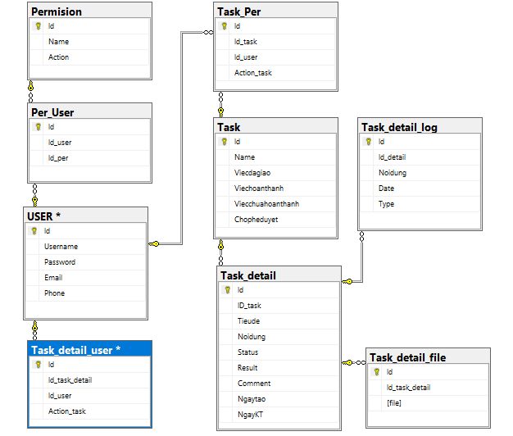

**IV. MÔ TẢ:**

Việc quản lý các chỉ đạo công việc, giao việc của Tổng giám đốc cho trưởng/ phó khoa phòng ban hằng ngày thường làm bằng tay trên các sổ sách giấy tờ rất phức tạp, mất rất nhiều thời gian.

Công tác quản lý càng trở nên khó khăn hơn khi mà số công việc và khoa, phòng ban tăng lên. Vì thế xây dựng phát triển Tool quản lý giao việc sẽ giúp cho việc Quản lý, thống kê báo cáo một cách dễ dàng nhanh chóng và thuận tiện.

| **Stt** | **Tên bước** | **Nhóm người thực hiện** | **Mô tả chi tiết** | | | |
| --- | --- | --- | --- | --- | --- | --- |
| **Đầu vào** | Thực hiện | **Đầu ra** |
| 1 | Chỉ đạo công việc | Tổng giám đốc | Thông tin cần chỉ đạo | Tổng giám đốc chỉ đạo công việc cho các trưởng/ phó khoa/ phòng ban | Tài liệu bản cứng |
| 2 | Tạo công việc Task list | Thư ký Tổng giám đốc | Chỉ đạo của Tổng giám đốc | Thư ký sẽ căn cứ vào các chỉ đạo của Tổng giám đốc để tạo các công việc ( Task list) có tiêu đề, nội dung, thời hạn hoàn thành… gửi đến các trưởng/ phó khoa/ phòng ban. | Task list cho các khoa/ phòng ban |
| 3 | Nhận công việc từ chỉ đạo và thực hiện, báo cáo | Trưởng/ phó khoa/phòng ban | Task list được phân công | Các trưởng/phó khoa phòng ban sẽ xem công việc, thời gian được chỉ đạo, xem công việc nếu vượt khả năng, cần thêm thời gian hoặc cần phối hợp với khoa/ phòng ban khác thì phản hồi lại. Nếu nhận việc thì xử lý công việc và báo cáo. | Gửi báo cáo công việc |
| 4 | Xét duyệt | Tổng giám đốc, Thư ký Tổng giám đốc | Các báo cáo | - Thư ký nhận các báo cáo của các khoa/ phòng ban trình lên Tổng giám đốc  - Tổng giám đốc xem xét các báo cáo công việc được thư ký trình lên và duyệt báo cáo. | Duyệt báo cáo |
| 5 | Báo cáo | Thư ký Tổng giám đốc | Các công việc | - Thư ký Tổng giám tổng hợp báo cáo Tổng giám đốc các công việc đã hoàn thành, chưa hoàn thành. | Báo cáo |

**Các nhóm quyền trên hệ thống**

|  |  |  |
| --- | --- | --- |
| **Stt** | **Tên nhóm quyền** | **Mô tả chi tiết** |
| 1 | Người dùng | Là những user được Admin chỉ định trên từng phòng ban và có các quyền như: - Xem báo cáo KPI của phòng ban của mình - Có thể tự tạo các công việc cho phòng ban của mình - Có quyền thêm user khác vào phòng ban của mình (Nếu user đó được tick vào lựa chọn “Có quyền thêm người dùng khác vào phòng ban” khi Admin tạo user) - Gửi báo cáo công việc của phòng ban |
| 2 | **Cấp quản lý** | Là những user có quyền trên tất cả các phòng ban mà không cần chỉ định vào phòng ban và có các quyền như: **-** Xem báo cáo KPI trên tất cả phòng ban - Tạo các công việc trên tất cả phòng ban  - Có quyền xóa công việc trên từng phòng ban nếu công việc đó chưa được gửi báo cáo - Có quyền thêm user khác vào tất cả phòng ban  - Có thể tạo phòng ban mới - Duyệt/Không duyệt từng công việc trên từng phòng phòng |
| 3 | Quản trị hệ thống (Admin) | Là những user có toàn quyền trên hệ thống và được tạo ra các user |

**V. GIAO DIỆN CHƯƠNG TRÌNH**

**1. Màn hình đăng nhập:**

* Nhập email và mật khẩu được **Admin** cung cấp để đăng nhập vào hệ thống

**2. Màn hình Task chính (sau khi đăng nhập thành công)**

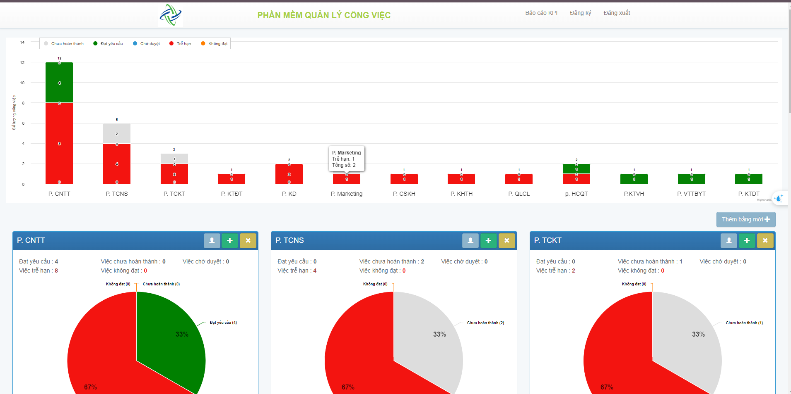

* Với quyền Quản lý và Admin có thể thấy tất cả phòng ban
* Với quyền Nhân viên thì user thuộc phòng ban nào sẽ chỉ thấy phòng ban đó

**3. Màn hình giao việc ( dành cho Quyền quản lý và nhân viên )**

* User có quyền thêm công việc của phòng ban nào thì sẽ thấy icon  trên tiêu đề của phòng ban đó. Khi click vào icon  thì sẽ hiện ra popup để nhập các thông tin của công việc cần giao cho phòng ban đó
  + Trong màn hình giao việc có một lựa chọn “**Tính KPI**” nếu chọn vào thì công việc này sẽ được tính vào chỉ tiêu KPI và sẽ được tính vào trong báo cáo KPI
* Với nhưng user có quyền quản lý có thể thấy icon  thì có thể xóa phòng ban đó ra khỏi hệ thống

**4. Màn hình danh sách công việc chi tiết của phòng ban ( Quyền Nhân viên và Quản lý của phòng ban)**

* User cần nhấn vào Tên của phòng ban trên thanh tiêu đề ngoài trang chủ để có thể vào được danh sách chi tiết các công viêc  
  A screen shot of a computer

  Description automatically generated
* Sau khi nhấn vào tên phòng ban thì màn hình Danh sách công việc sẽ hiện ra   
  A screenshot of a computer

  Description automatically generated

**5. Màn hình gửi báo cáo ( Quyền Nhân viên và Quản lý của phòng ban)**

* Nếu user muốn gửi báo cáo thì chọn tab **“Công việc thực hiện”** (ở đây là danh sách các công việc cần phòng ban xử lý) và nhấn vào nút **“Gửi báo cáo”** hệ thống sẽ hiện ra popup để nhập nội dung báo cáo và đính kèm file cần gửi báo cáo

* User có quyền Quản lý xem và duyệt công việc cần chọn tab “**Công việc chờ duyệt**” (Đây là danh sách các công việc mà dưới phòng ban đã xử lý xong và gửi báo cáo lên). Nếu duyệt thì ghi nhận công việc hoàn thành (nhấn vào nút “**Duyệt**”), nếu chưa đạt thì cập nhật lại phiếu giao việc (Nhấn vào nút “**Không đạt**” và ghi chú vào những nội dung không đạt có thể đính kèm file ).

**6. Phân quyền thành viên (Dành cho quyền Quản trị hệ thống)**

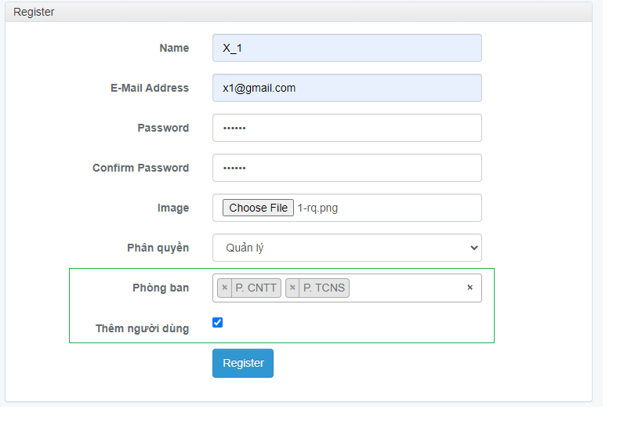

* Phòng ban: Cho phép đăng ký thành viên sử dụng hệ thống thuộc phòng ban nào, một thành viên có thể thuộc nhiều phòng ban. Thành viên thuộc phòng ban nào thì chỉ được quản lý danh sách phong ban đó mà ko được quản lý những phòng ban khác.
* Thêm người dùng: (True/False) Tính năng này cho phép thành viên này được quyền thêm những người dùng khác để quản lý phòng ban.
* Đăng ký thành “viên [x1@gmail.com](mailto:x1@gmail.com)”, thuộc phòng ban “CNTT” và “TCNS”, sau khi đăng nhập, màn hình chỉ hiển thị 2 phòng ban này. (Chỉ quản lý được 2 phòng ban này)
* Hiển thị chức năng “Thêm Thành Viên”, người dùng x1 này được phép thêm thành viên khác để quản lý phòng ban

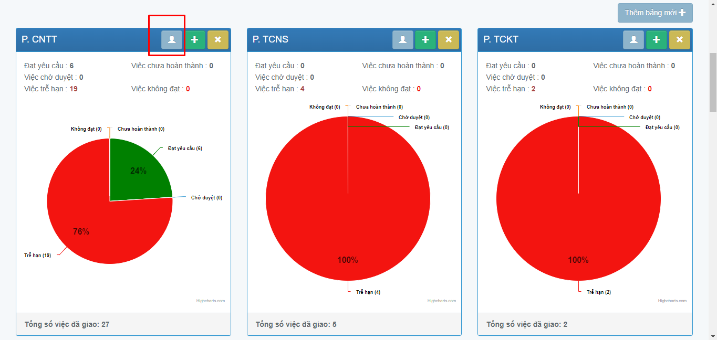

* Màn hình hiền thị toàn bộ danh sách thành viên của hệ thống (ngoại trừ thành viên “Admin” và “Cấp quản lý”), thành viên nào được chọn quản lý trên phòng ban này, thì hệ thống sẻ cấp quyền thành viên đó được quản lý trên phòng ban đó.

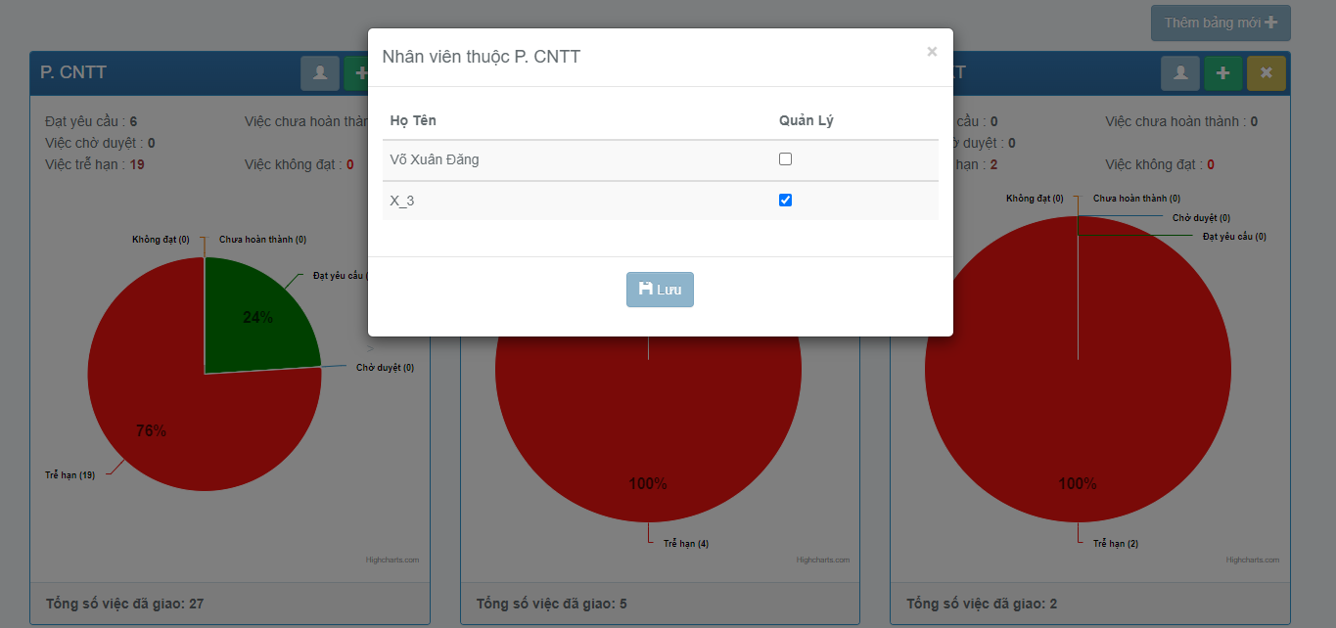

**7. Tiêu chí đánh giá công việc, báo Cáo KPI**

* Quyền Quản lý và Quản trị hệ thống có thể thấy tất cả phòng ban. Còn quyền user thì chỉ thấy những phòng ban mình làm việc trên đó
* Hiển thị chỉ tiêu đánh giá hoàn thành công việc

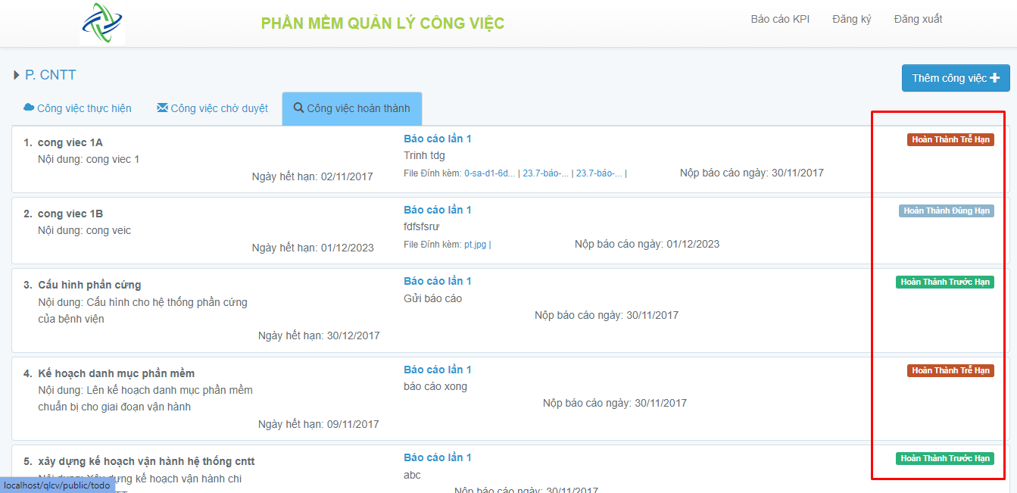

* Hiển thị báo cáo KPI của toàn bộ phòng ban. Hỗ trợ báo cáo theo quý (năm hiện tại) và theo khoảng thời gian (từ ngày/tháng/năm đến ngày/tháng/năm)
* Khi tạo, giao công việc cho phòng ban. Hệ thống cho phép tùy chọn công việc này có được tính KPI hay không? (Công việc tính KPI sẻ được tính trong báo cáo KPI)

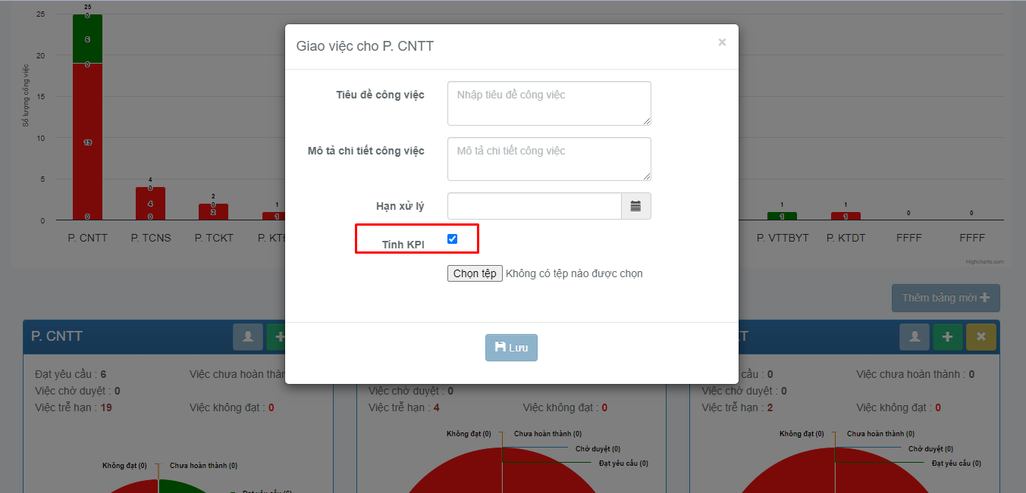

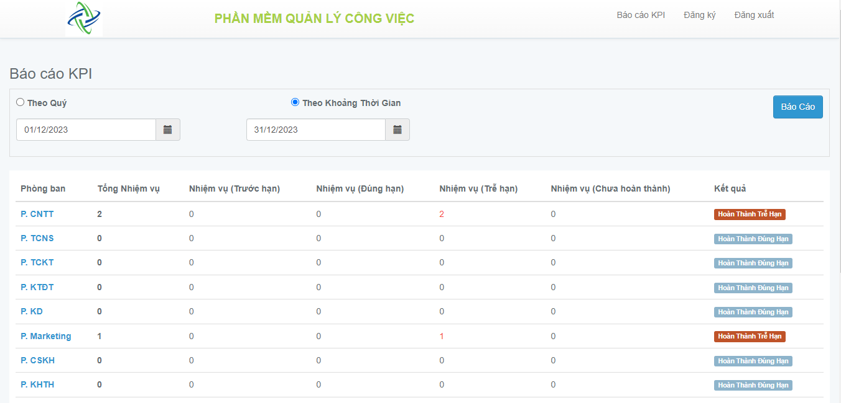

**8. Biểu đồ báo cáo toàn phòng ban**

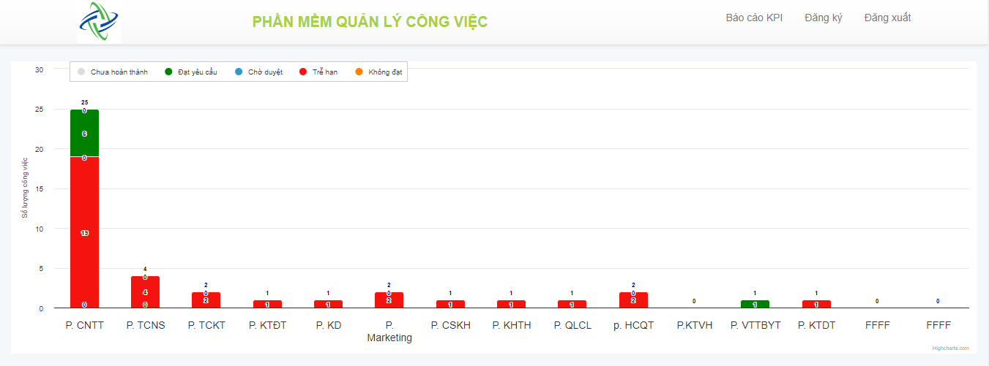

**9. Biểu đồ báo cáo trong từng phòng ban**

